R Commanderを用いた統計解析の基礎(2)

岡田 昌史

変数の操作
それでは，前回の復習からいってみましょう．まずは身長(height)と体重(weight)から，BMIを求めて，それをデータセットに新しい列として追加してみます．
BMIは，体重/(身長)² ですから，heightとweightを使って書くと，weight / (height ^2) あるいは， weight / (height * height) などと書けますね．Rでは，かけ算を"＊", 割り算を"／"，べき乗を"＾"であらわします．これは，Excelなどと一緒ですね．
現在，データセットfigures6 には，heightとweightの２つの列（このように，名前のついた一連のデータを「変数」，正確には「ベクタ変数」と呼びます）しかありませんが，ここにBMIを新しい変数として追加してみましょう．「データ」メニューから，「アクティブデータセット内の変数の管理」を選び，「新しい変数を計算...」をクリックします．
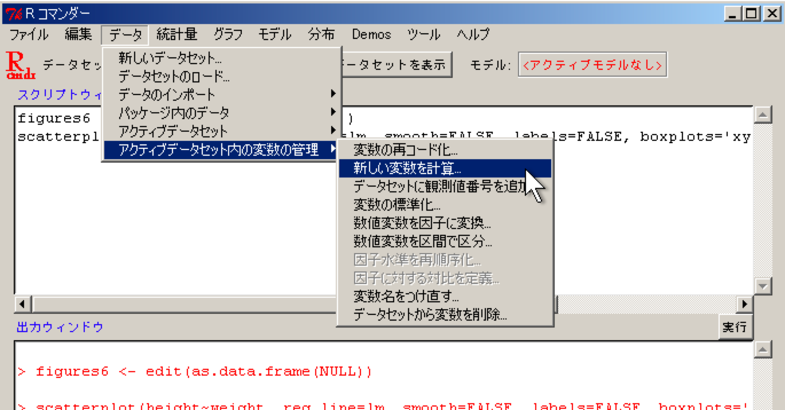

「新しい変数の計算」ウィンドウが出ますから，「新しい変数名」のところに"BMI" , 「計算式」のところに"weight / (height ^ 2) "をいれて，「Ok」を押しましょう．
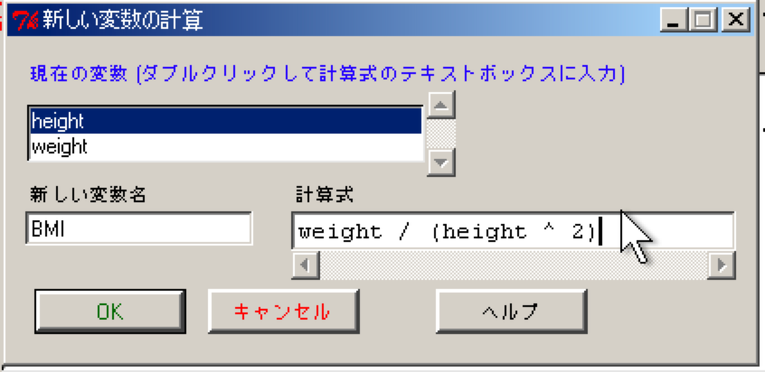
おっと，ここでもし，
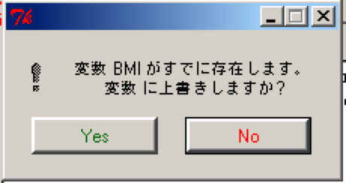
というのが出てしまった方は，おそらく前回の演習がうまく進んでおり，すでに"BMI"変数が作成されているということです．上書きしてもかまいませんので，"Yes"を選んでください．
それでは，うまく変数が追加されているか，「データセットを表示」で確認してみましょう．
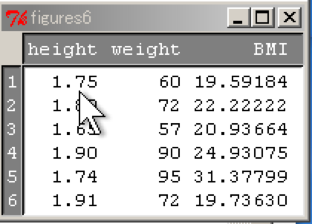
このように，３列目に「BMI」が追加されていれば成功です．

データの可視化
それでは，次にRコマンダーを用いて，データの特性を示すさまざまな表やグラフを描いてみましょう．あらゆるデータ解析において，まず最初に必要になるのは，データを表やグラフにまとめて，その全体像を把握することです．Rは「対話的」な統計解析環境なので，可視化の機能は比較的充実しています．
ここでは，さまざまなデータを扱いますが，その１つ１つを毎回Excelなどから読み込んでいては大変なので，書籍「Rによる医療統計学」(原書 "Introductory Statistics with R")に掲載されているサンプルデータがまとめて収録されているパッケージ，「ISwR」を読み込んで利用します．
まずは，ISwRパッケージを読み込んでみましょう．こんな感じですね？
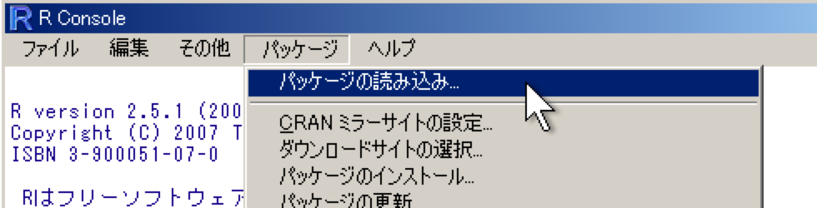
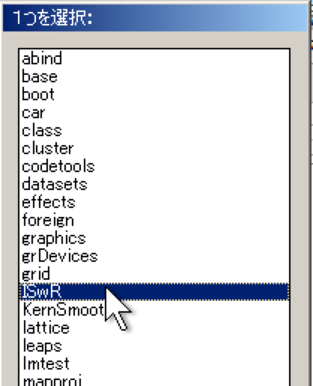
ISwRパッケージを読み込むと，Rコマンダーの「データ」メニュー，「パッケージ内のデータ」から，「アタッチされたパッケージからデータセットを読み込む...」でいろいろなデータを読み込めるようになります．
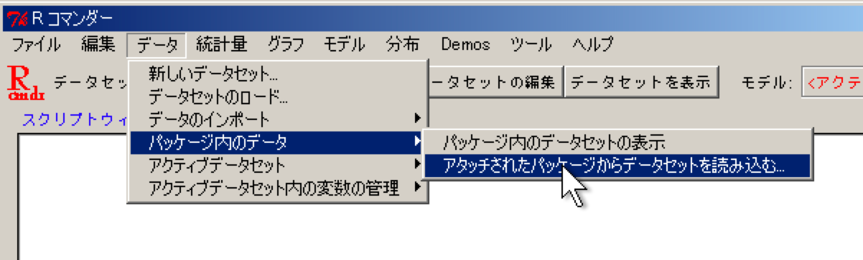

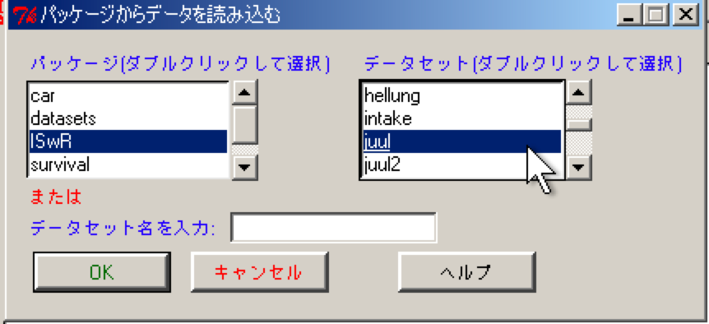
「パッケージからデータを読み込む」ウィンドウが出たら，「パッケージ」のところで"ISwR"，「データセット」では"juul"を選択し，Okを押してください．これで，ISwRパッケージに内蔵されているjuulという名前のデータセットが読み込まれ，アクティブデータセットとなります．

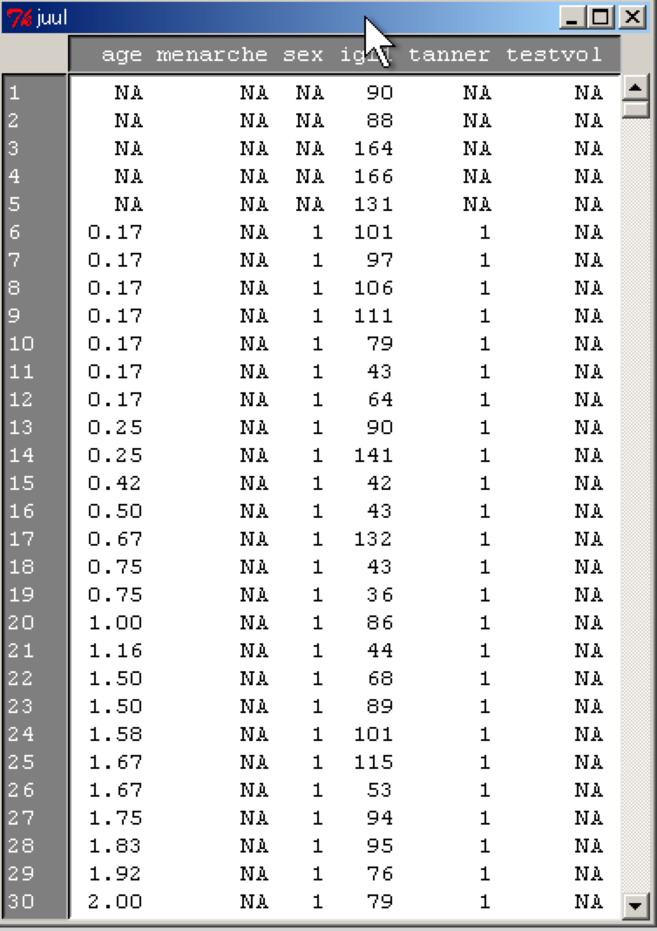「データセットを表示」をさせてみると，ウィンドウの右側にスクロールバーがでていますね．このデータは1339行もある大きなもので，age,menarche,sex,igf1,tanner,testvolという６つの変数が格納されています．これは，学校での健康診断の際に，思春期の子供のインスリン様成長因子(IGF-I)の分布を調べたデータです．"NA"という値が目立ちますね．これは，"Not Available"の略，つまり，いわゆる欠損値です．Rでは欠損値のことを一貫して"NA"と呼びます．

それではまず，このデータの特性をあらわす「記述統計量」を表にまとめて出力してみましょう．「統計量」メニューから「要約」を選び，さらに「アクティブデータセット」を選択してください．
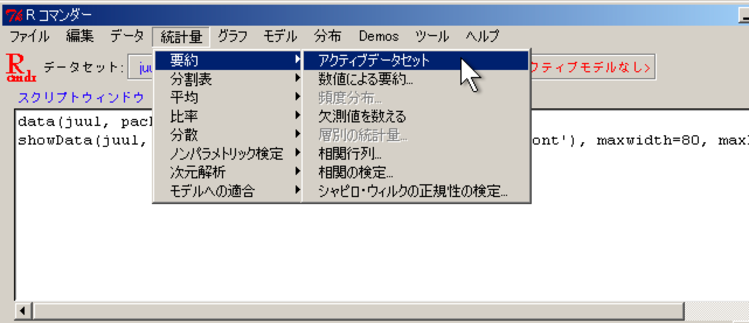
出力ウィンドウのほうに，青文字で要約結果が出力されたことと思います．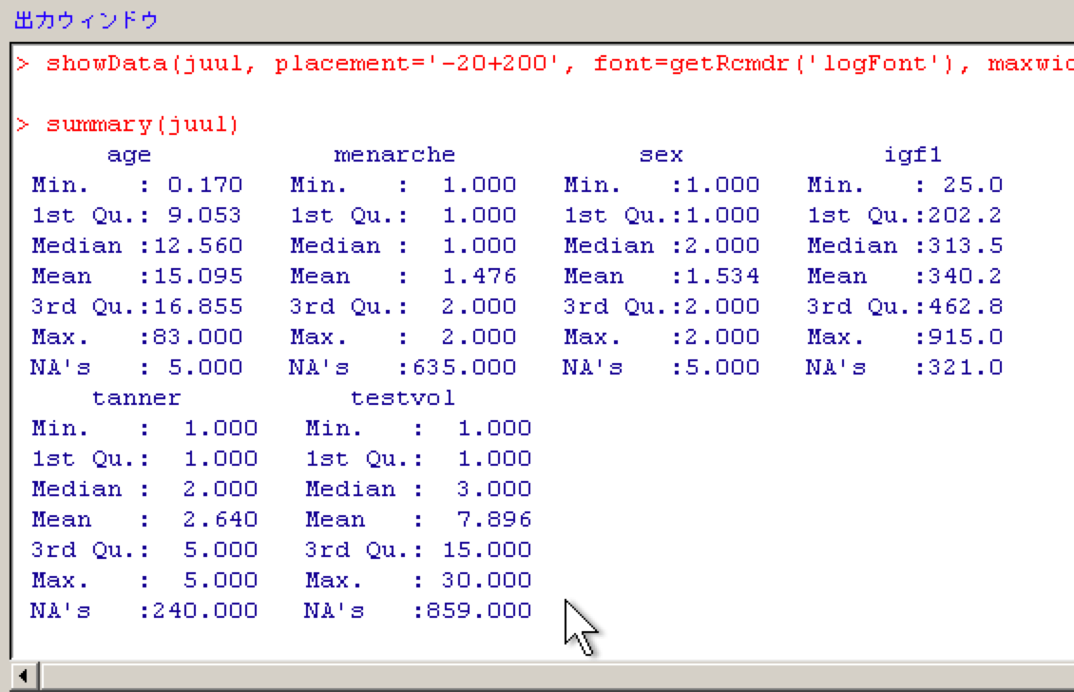
これは，アクティブデータセットを構成するそれぞれの変数について，その値の最小値,４分位値，平均値，最大値，欠損値の数をもとめたものをまとめて表示しています．これらの値をみることで，そのデータがどのように「分布」しているのか，すなわち，どちらかというと小さい値が多いのか，大きい値が多いのか，また平均値と中央値にどのくらいずれがあるのか，欠損値はどのくらいあるのか，といったことがすぐにわかります．
ただ，sex, menarche, tannerの各変数については，４分位値や最大，最小値がちょっと「きりのいい」値になりすぎている感じです．また，testvolに関しては，欠損値が多すぎることがわかるでしょう．これは，sex, menarche,tannerはそれぞれ性別，初経の有無，ターナーの成熟度の５段階分類を示しているためです．これらはカテゴリカルデータなのですね．
そして，testvolに関しては，精巣体積です．つまり，男子にしか測定していないため，女子では欠損値になっているのです．

それでは次に，データの分布を知るために用いるもっとも基本的な図であるヒストグラムを描いてみましょう．「グラフ」メニューから「ヒストグラム...」を選んでください．
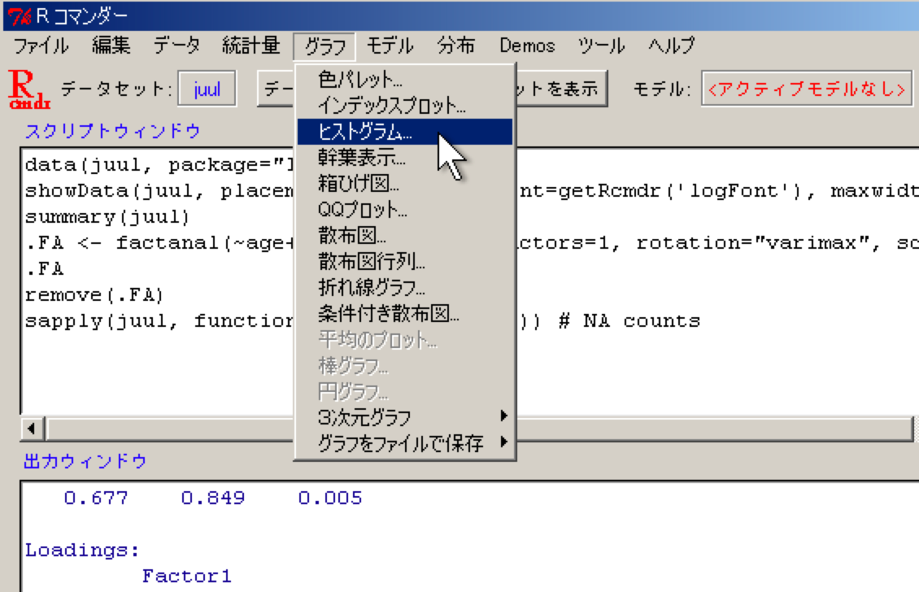
「ヒストグラム」ウィンドウがでたら，変数として「age」を選択，あとはそのままで「Ok」を押してみましょう．
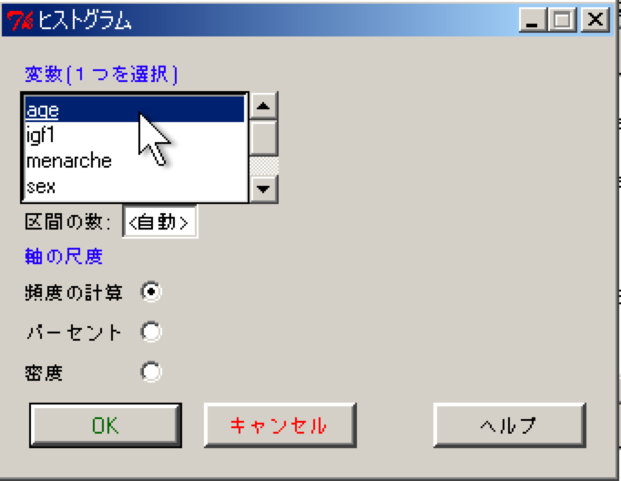
ヒストグラムが無事出力されたでしょうか？年齢分布が圧倒的に20歳以下にかたよっていることがわかるでしょう．
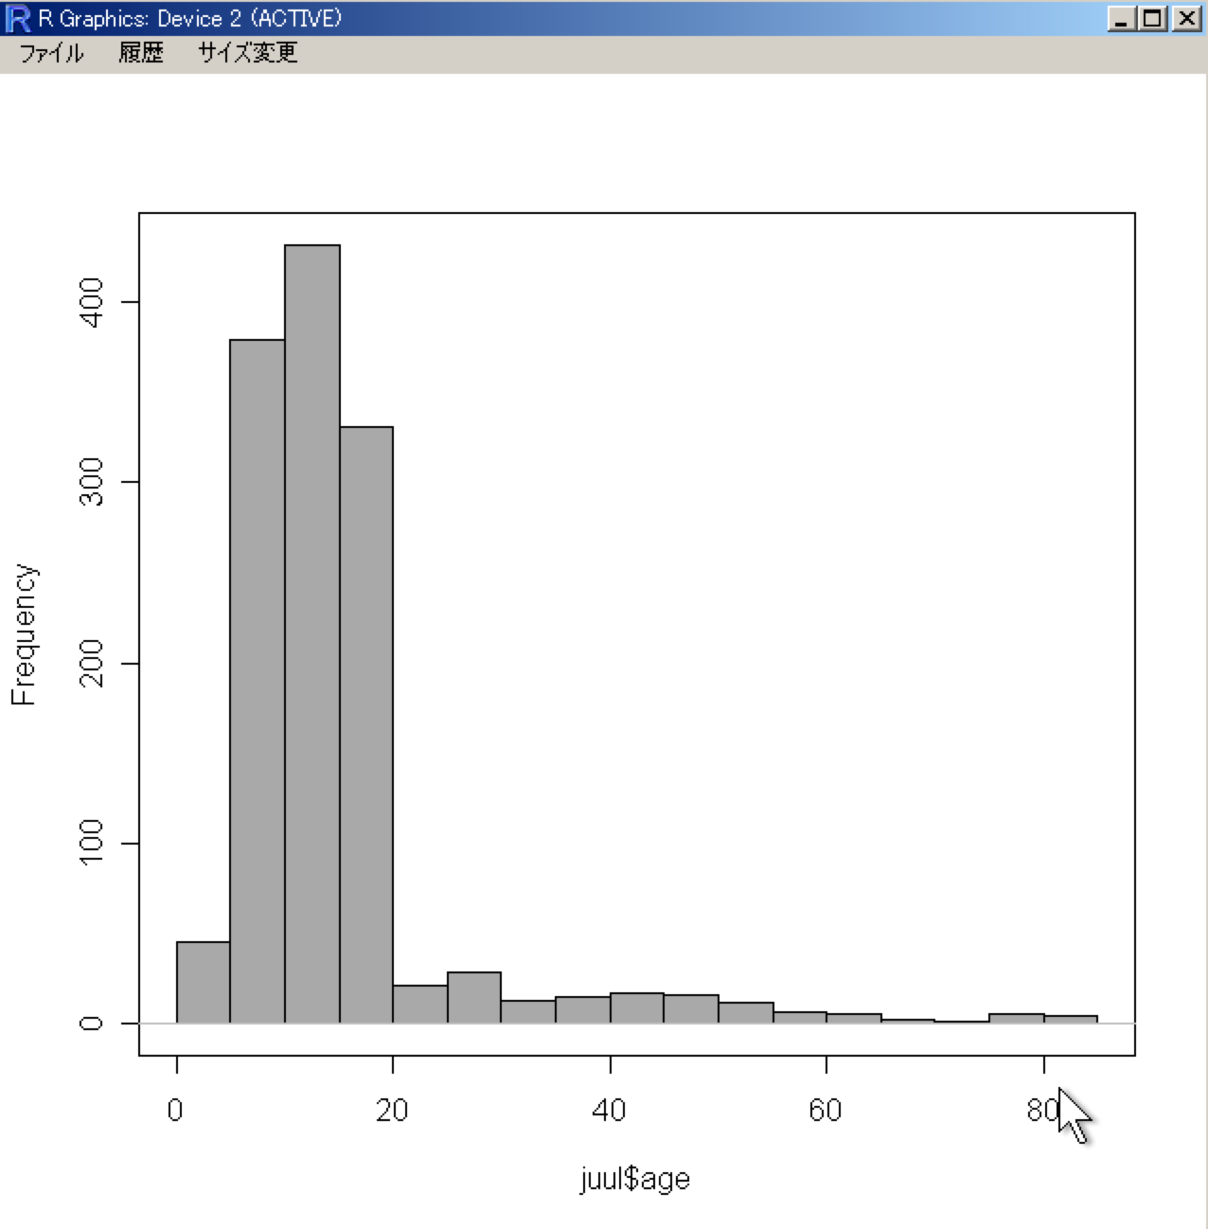
デフォルトでは，ヒストグラムの棒１本あたりに含まれる年齢の範囲は，自動的に決まってしまいます．このデータでは少数の高い年齢層の影響を受けて，年齢の範囲が広めになっているようです．もう少し細かいヒストグラムにしてみましょう．「ヒストグラム」ウィンドウで，「区間の数」を40ぐらいにします．
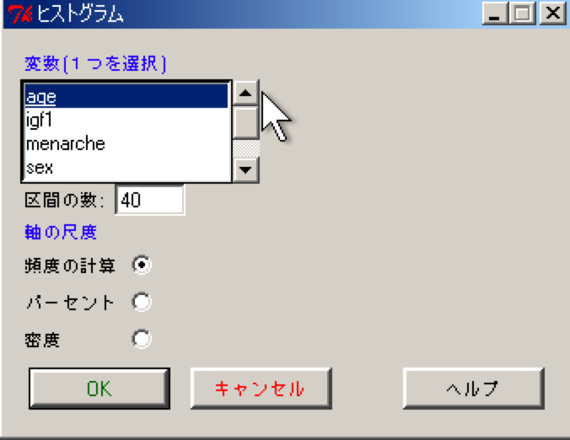
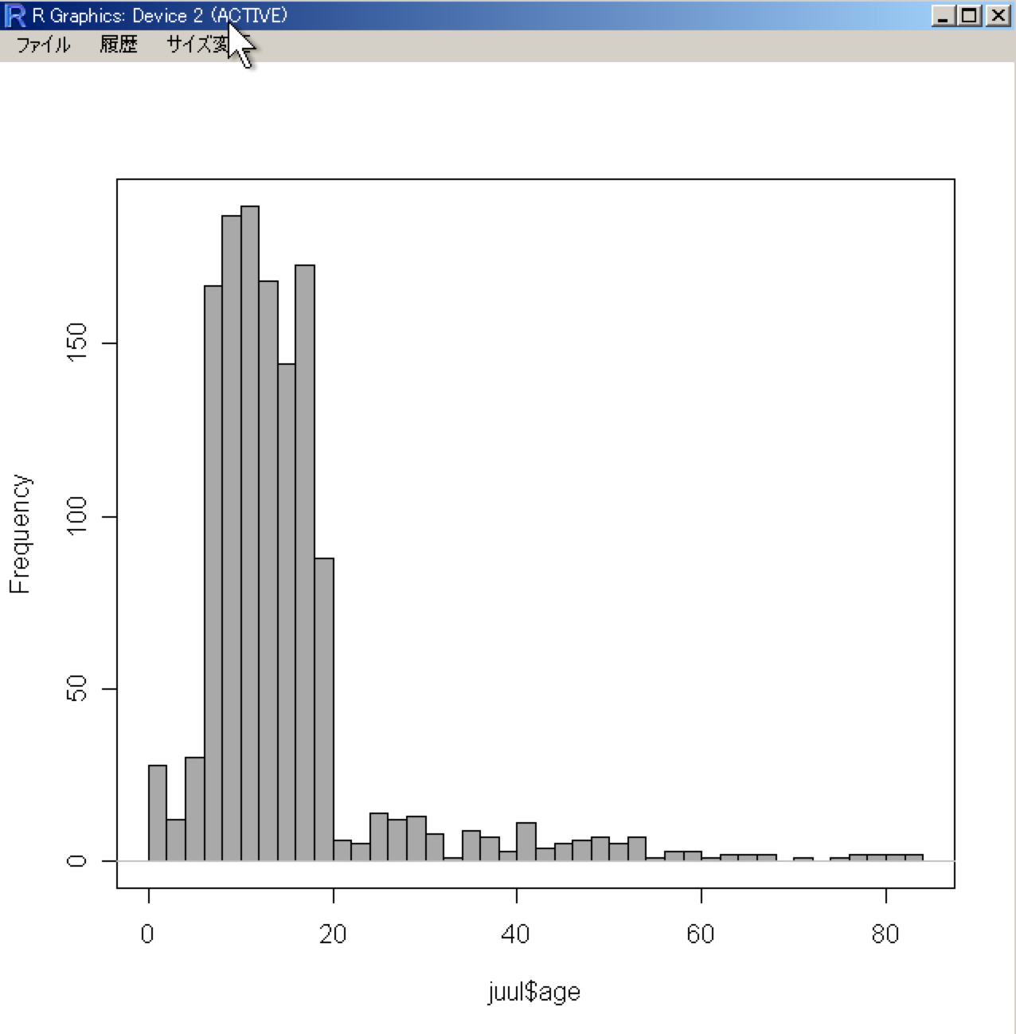
区間分けが細かくなったグラフが出力されました．14-16歳あたりや，2-4歳あたりに落ち込んでいる部分があることが検出できましたね．
次に箱ひげ図を見ていきたいと思いますが，これは層別にしたほうが見やすくなりますから，まずはこのデータに含まれる，数値で入力されているカテゴリカルデータ(sex, menarche, tanner)がカテゴリカルデータであることをRに教えてあげましょう．
Rでは，カテゴリカルデータのことを「因子(Factor)」と呼びます．因子分析などの因子とは若干ニュアンスが違い，データの層別に使われる要因，といった意味合いのようです．
「データ」メニューから「アクティブデータセット内の変数の管理...」を選び，さらに「数値変数を因子に変換...」を選んでください．

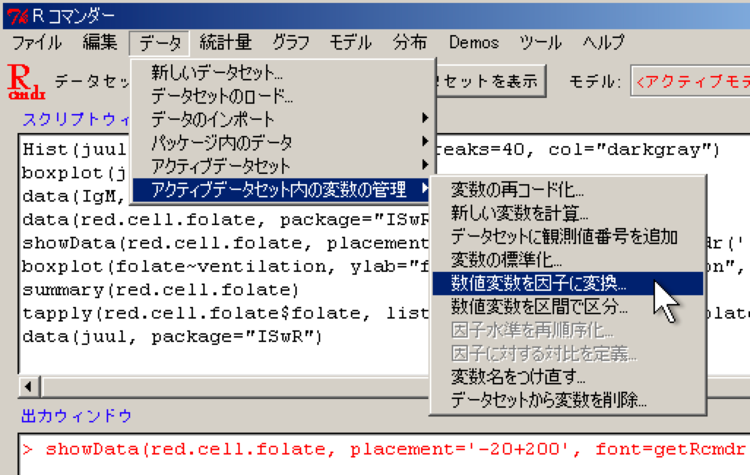
「数値変数を因子に変換」ウィンドウが出たら，「変数」で「menarche」「sex」「tanner」を選んで，「新しい変数名または複数の変数に対する接頭文字列」に「c.」と入力しましょう．こうすることで，これらの変数のコピーに，「これはカテゴリカルデータですよ」という印をつけた新しい変数，つまり因子化した変数は，もとの変数名の頭に"c."をつけた，"c.menarche"とか"c.sex"とか"c.tanner"という名前で作成されます．
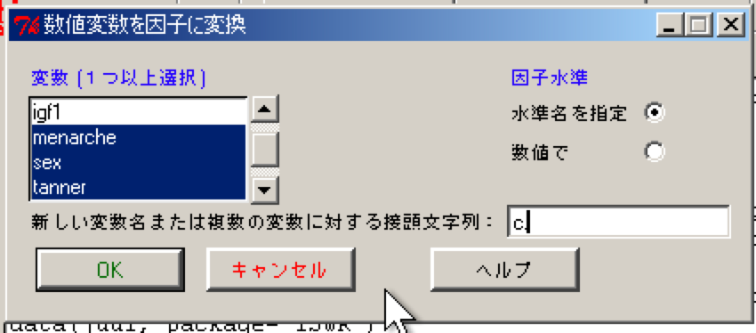

「Ok」を押すと，まずはmenarcheについて聞かれます．
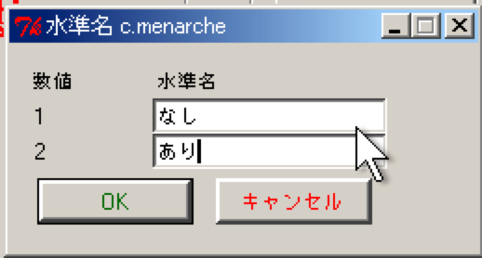
juulデータにおけるmenarcheの値は，1: なし, 2: あり ですから，そのように水準名を入力しましょう．続けてc.sexです．こちらは1: 男性, 2:女性です．
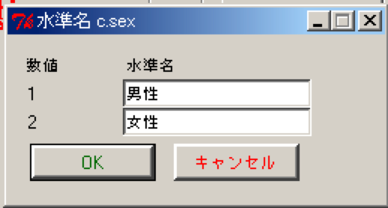
最後にc.tannerです．これはローマ数字のI-Vにしましょうか．
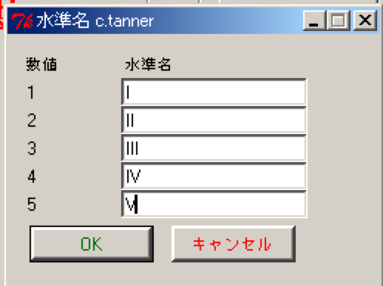
Okを押せば，無事３つの因子変数が新しく作成されたはずです．「データセットを表示」でみてみましょう．
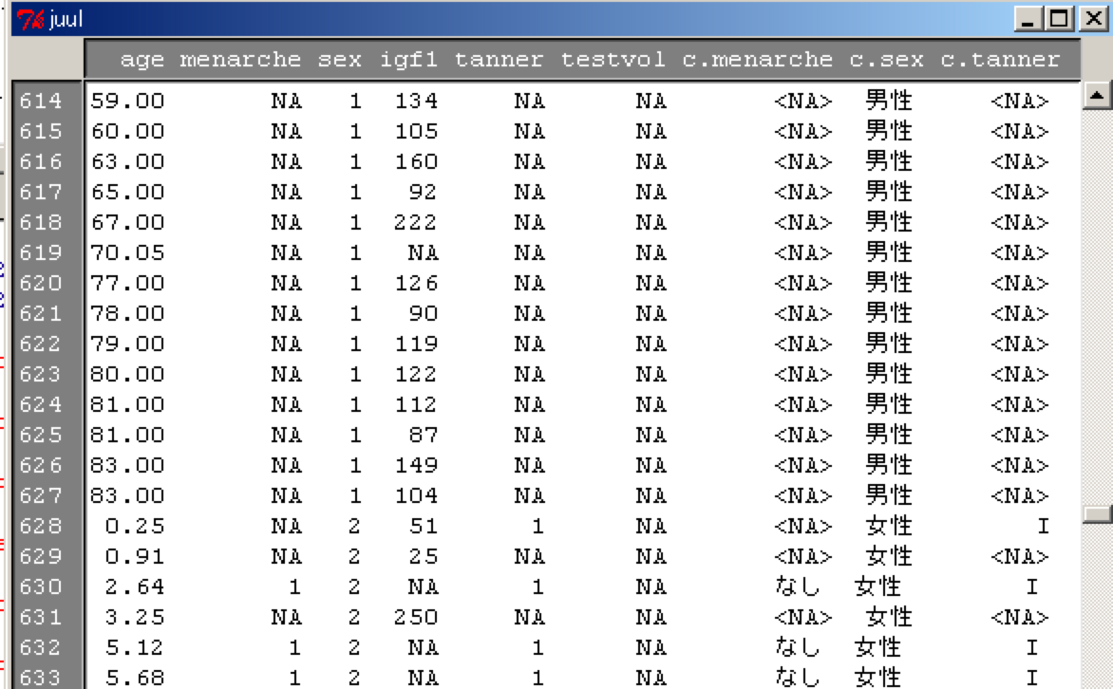

それでは，因子によって層別した箱ひげ図を作成しましょう．「グラフ」メニューから「箱ひげ図...」を選んでください．
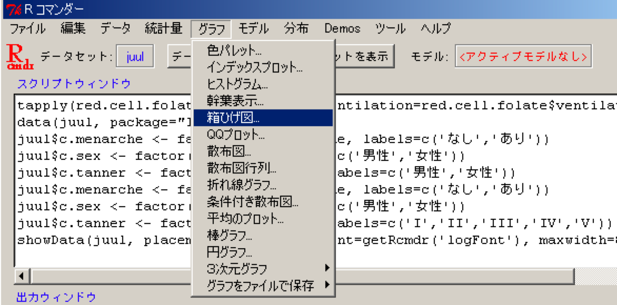
「箱ひげ図」のウィンドウが出たら，変数には「age」を選び，「層別のプロット」ボタンを押しましょう．
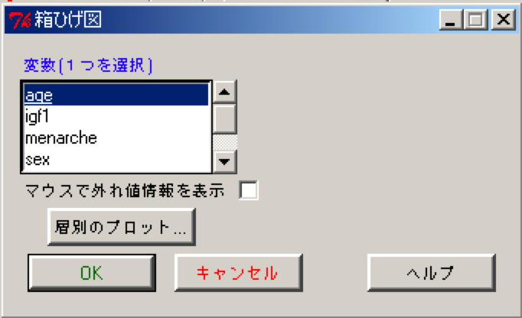
「質的変数」ウィンドウが開いたら，因子化した変数を１つ選ぶことができます．c.tannerを選んでみましょう．
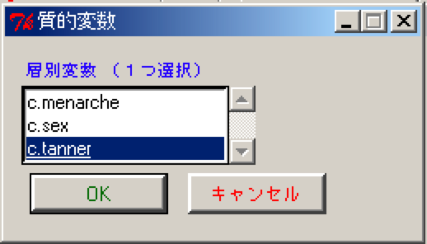
「層別: c.tanner」となっているのがわかりますね．ここで"Ok"を押せばグラフがかかれます．
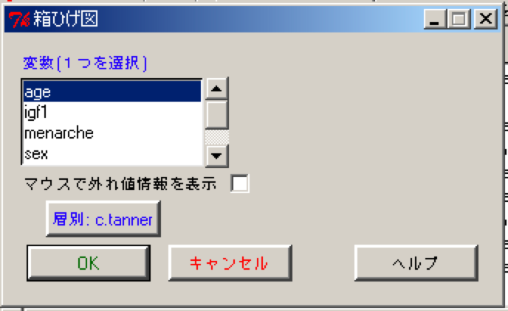
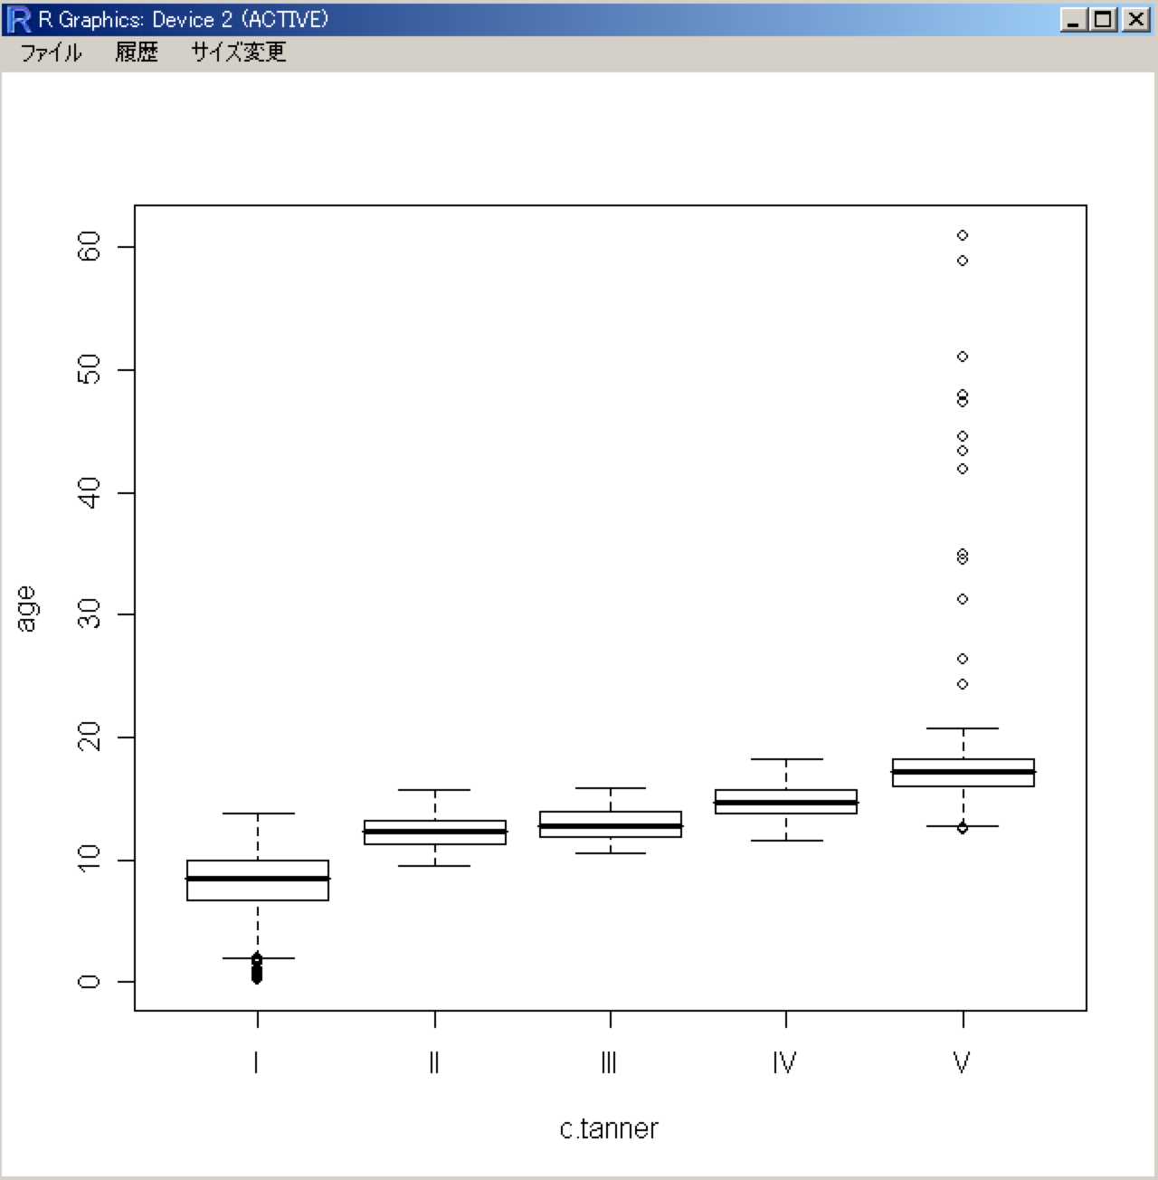
c.tannerは成熟度の指標ですから，年齢が上がるにつれて進んでいることがわかります．でも，Vのところはかなり年齢の高い人が含まれていますから，その影響でI-IVがわかりにくくなっていますね．では，年齢が20歳以下の人のデータだけをみてみましょう．
まず，データセットからその部分集合を抽出します．「データ」メニューから「アクティブデータセット」を選び，さらに「アクティブデータセットの部分集合を抽出」としましょう．
．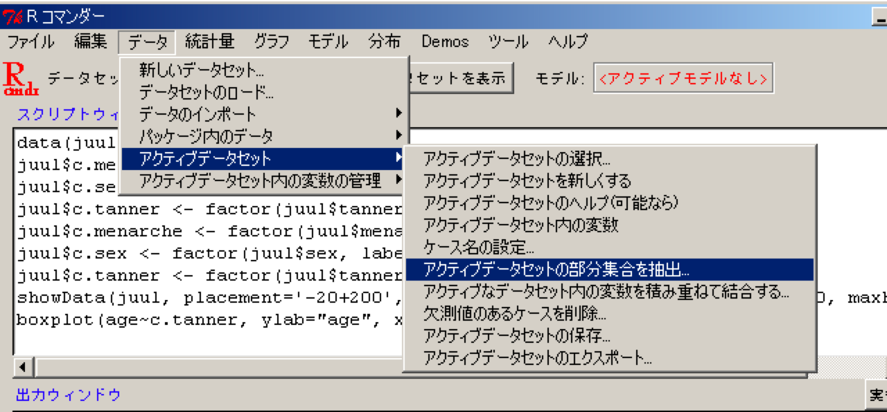
「データセットから部分的に抽出」ウィンドウが開いたら，「すべての変数を含む」がチェックされていることを確認し，「部分集合の表現」として，20歳以下ということで"age <= 20"を入力．そして，抽出結果のあたらしいデータセットの名前として「myjuul」などとして"Ok"を押します．

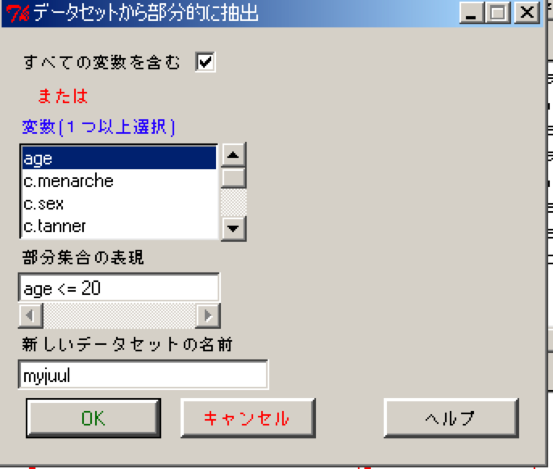

それでは，myjuulで，さきほどと同様の箱ひげ図をかいてみましょう．以下のようになりましたか？
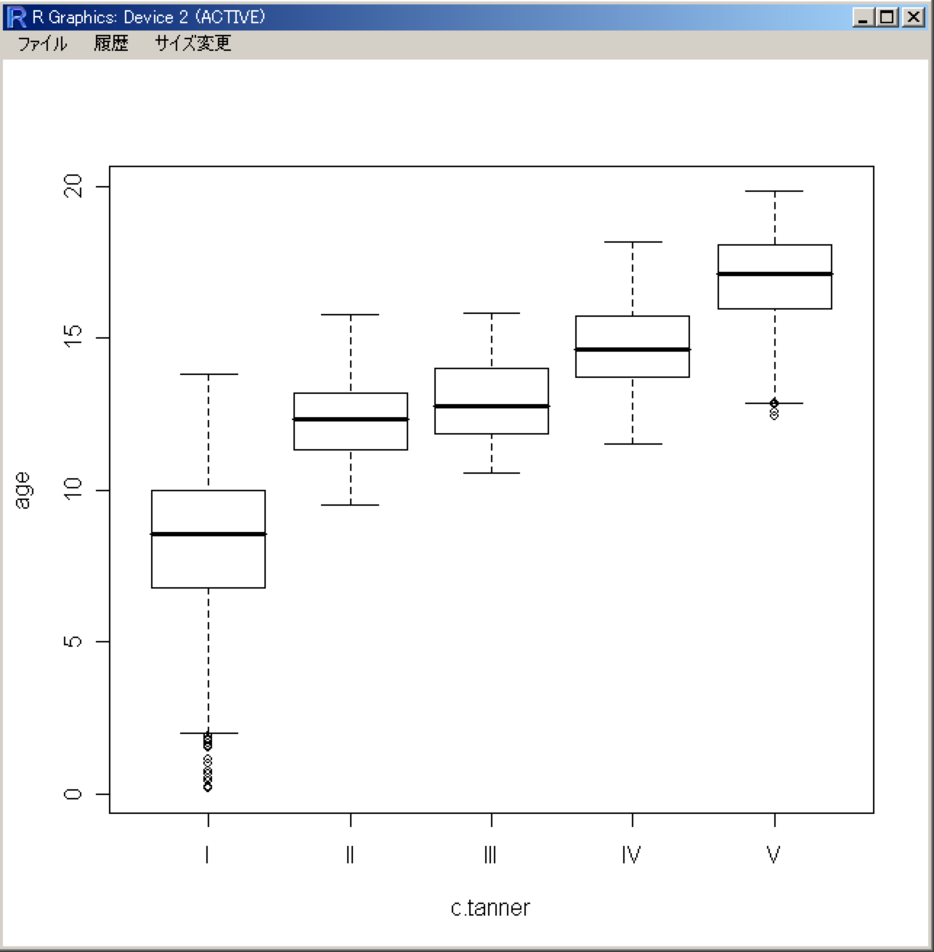

では、次に連続（量的）変数同士のプロットをやってみましょう。最初にためしたときと同様、「グラフ」メニューから、「散布図...」を選択してください。
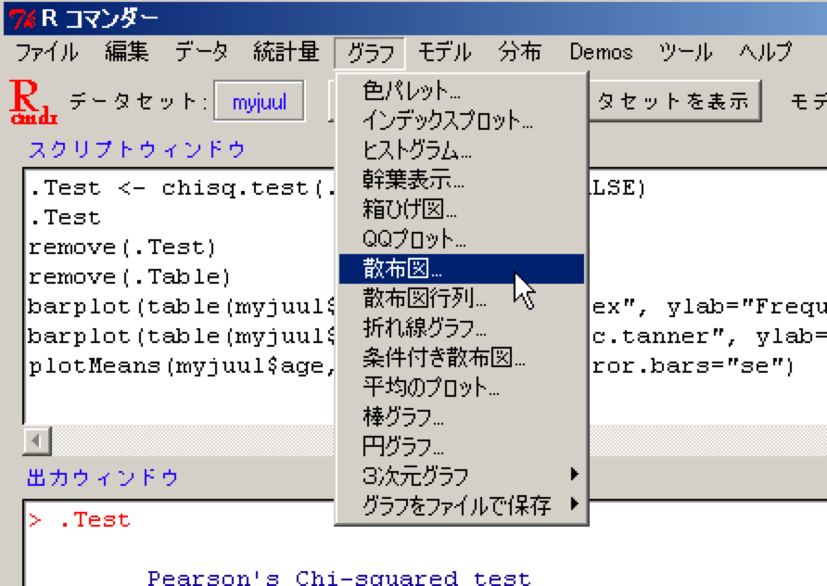

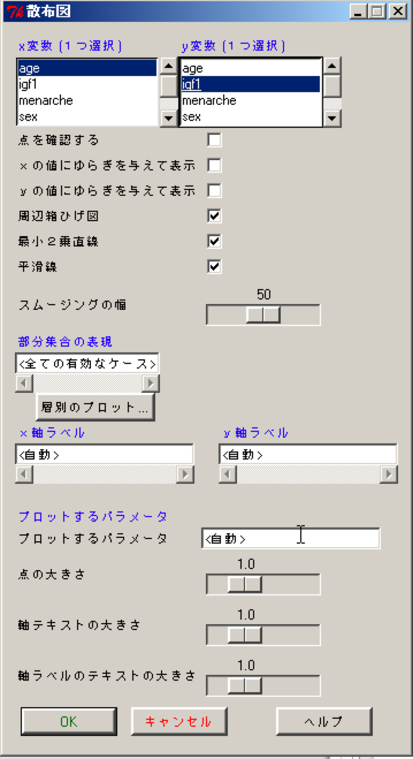「散布図」ウィンドウが出たら、x変数として"age", y変数として"igf1"を選択して"Ok"とします。

年齢とIGF-I の値の関係を示すプロットが出力されました。軸の周辺に、それぞれの変数の箱ひげ図も表示されているので、x軸, y軸変数の分布も同時に把握することができます（「周辺箱ひげ図」チェック)。それと、ノンパラメトリック回帰による平滑化曲線(「平滑線」チェック)、回帰直線（「最小２乗直線」チェック）も同時にプロットされています。
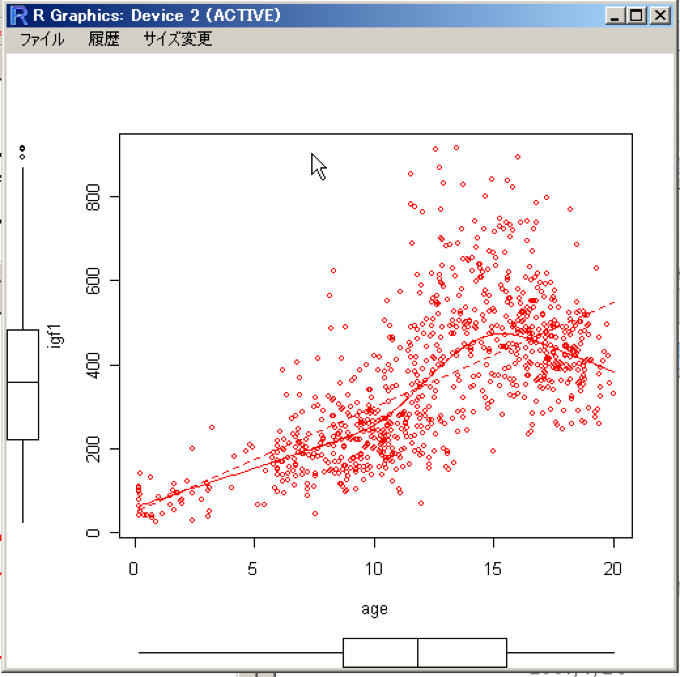
プロットに対応する、ageとigf1の相関係数も計算してみましょう。「統計量」メニューの「要約」、「相関の検定...」です。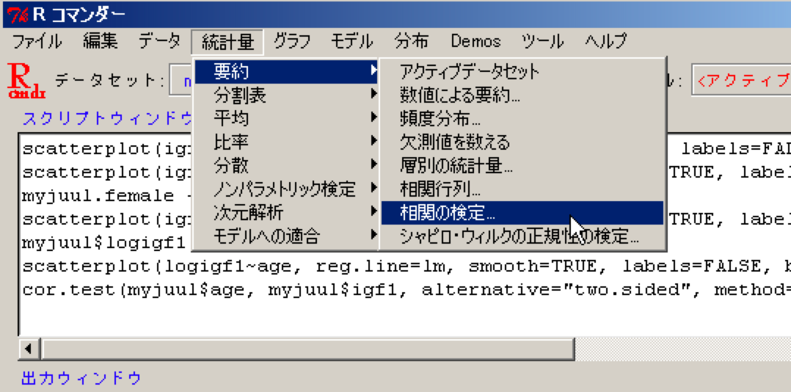
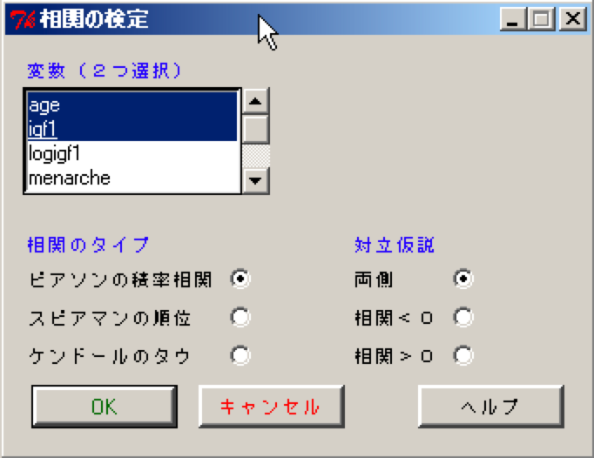
変数としてageとigf1を選んで、ピアソンの積率相関係数を選ぶと、出力ウィンドウに計算結果が出ます。
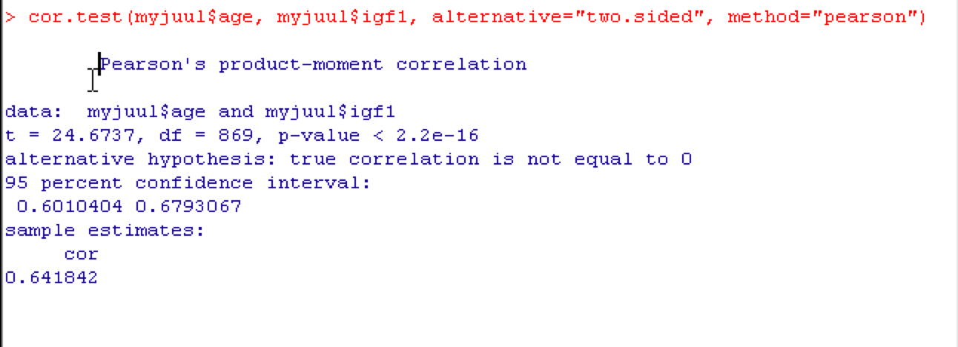
標本相関係数 0.642, 母相関係数=0の帰無仮説は非常に小さいp値で棄却されていますね。

しかし、この図をみると、年齢が7歳ぐらいまでは直線へのあてはまりがよさそうですが、それ以降はIGF-Iのばらつきがかなり大きくなっていますね。成長ホルモンに関連するものですから、年齢とは関係がありそうな気がしますが...他にも関係する要因があるのかもしれません。そこで、性別で層別してみましょう。
「散布図」ウィンドウにも、「層別のプロット」というボタンがありましたね。早速、c.sexで層別をしてみましょう。
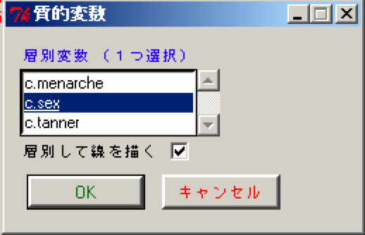
そうすると、プロットの点が男性と女性で色分けされて、下図のようなグラフが出ます。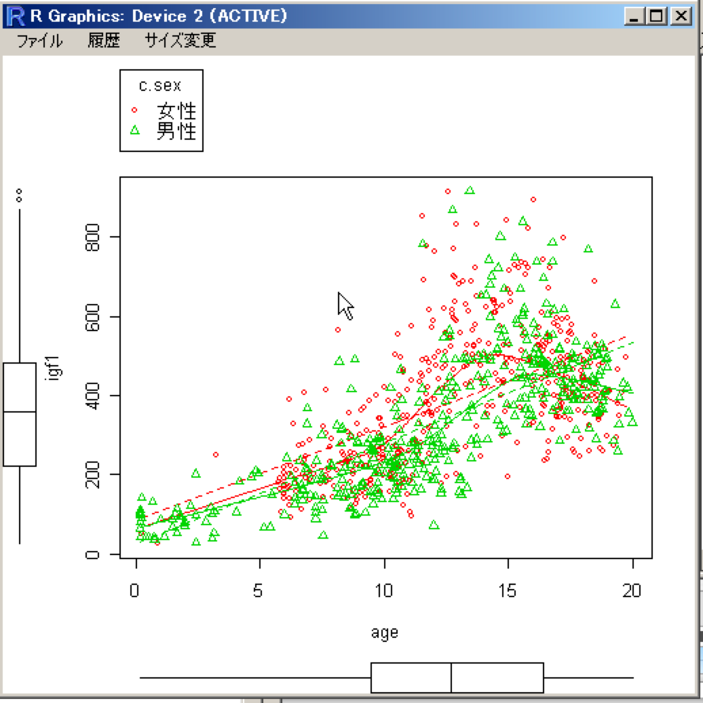
...うーん、あんまりきれいにわかれた感じではありませんね。
どうも、igf1が年齢がすすむにつれて、直線的ではなく指数的に増えている感じを受けます。では、igf1を「対数変換」して、もう一度プロットしてみましょう。weightとheightからBMIをつくったときを思い出して、igf1を対数変換した変数、logigf1を作成してください。「データ」メニューの「アクティブデータセット内の変数の管理」、その先の「新しい変数を計算...」です。
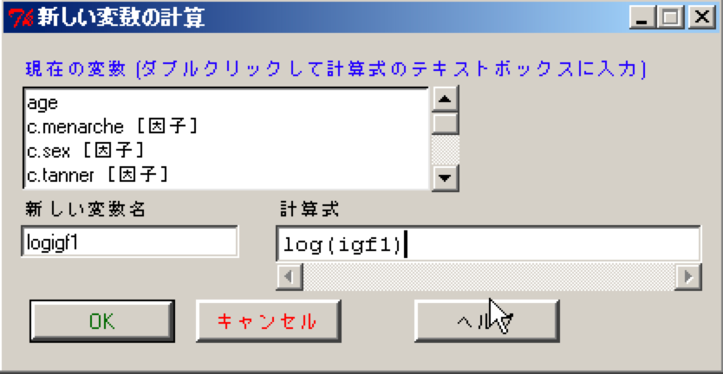
そして、ageとlogigf1でプロットしてみると...
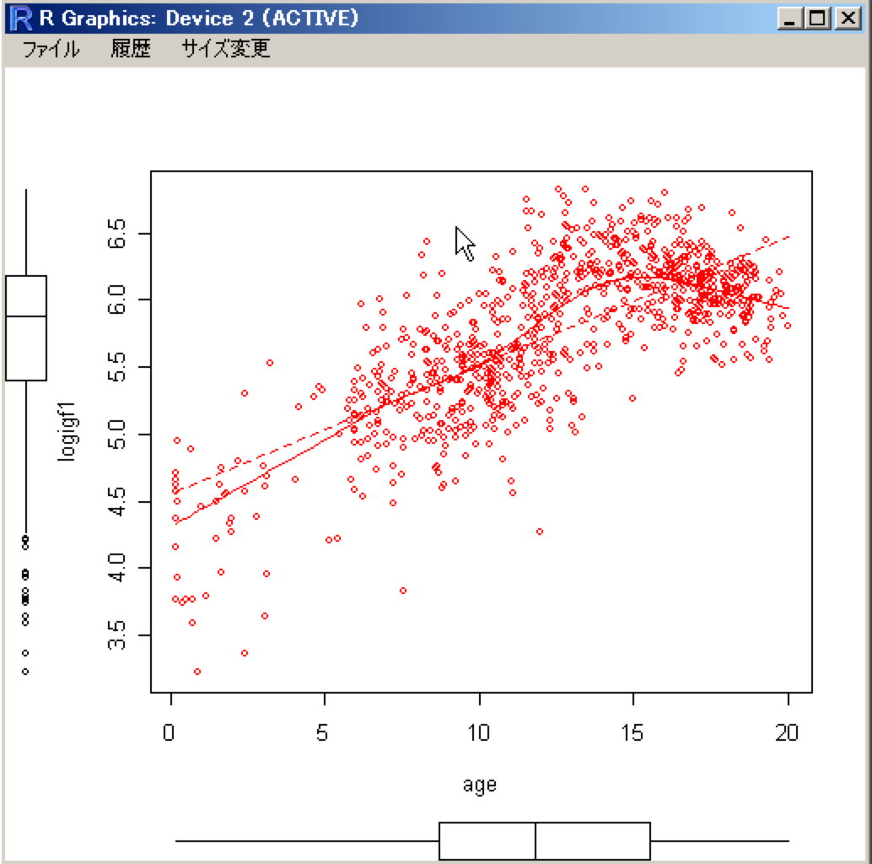
前よりは直線によくのってきましたね。相関係数も計算してみましょう。
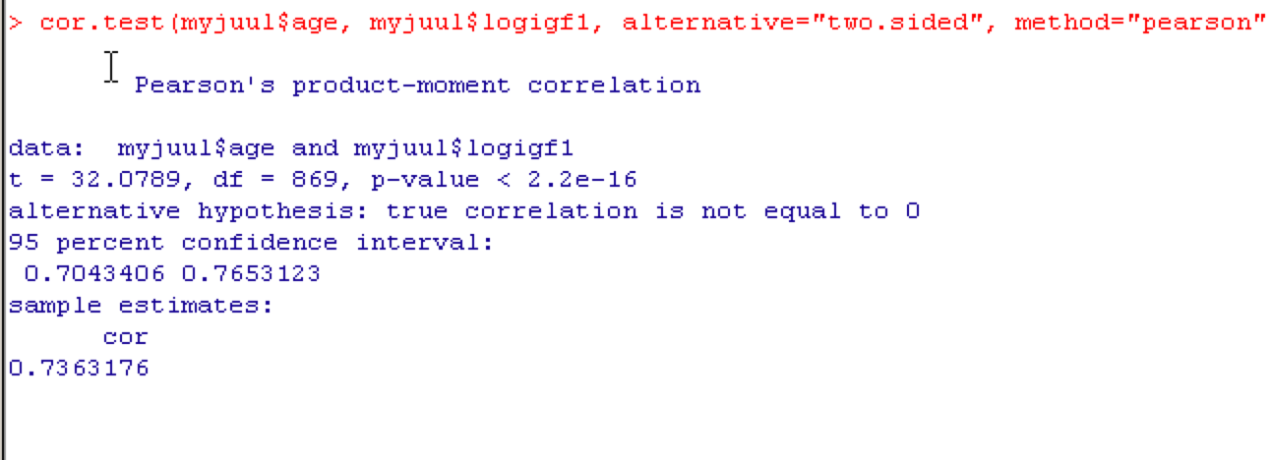
標本相関係数 0.736, その95%信頼区間 0.704-0.765ということで、igf1そのままよりはよく相関しています。
ただ、15歳以降でちょっと減少傾向に転じているような...
では、今度は初経の有無で層別してみましょう。c.menarcheは女性にしかないので、まずはデータセットからの部分抽出で、女性だけのデータセット、myjuul.femaleをつくります。やり方はわかりますね。

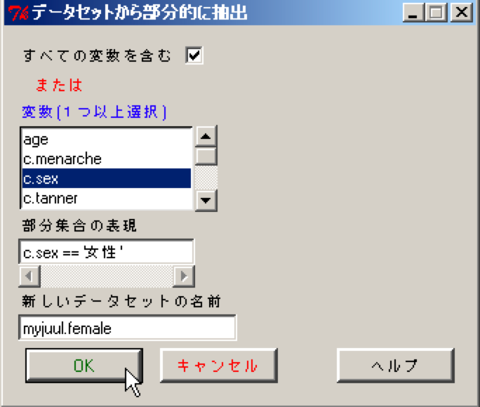
そして、myjuul.femaleにおけるageとigf1の散布図を、c.menarcheで層別して描いてみましょう。
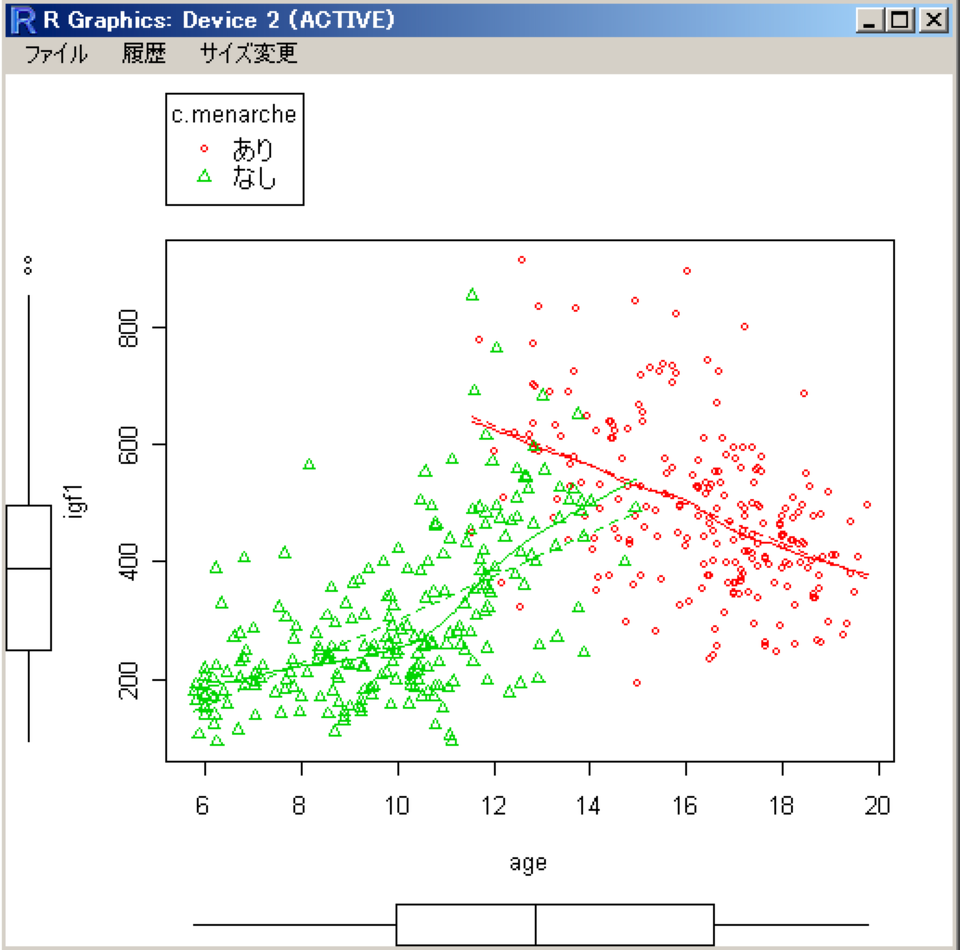
初経の前後で増加傾向から、減少傾向に転じていることがわかりますね。

カテゴリカルデータの集計
myjuulデータセットを用いて、カテゴリカルデータの処理についてもう少しみていきましょう。「統計量」メニューから「分割表」とたどると、変数の因子化をする前は一部のメニューがかすれた文字になっていて無効化されていたと思います。
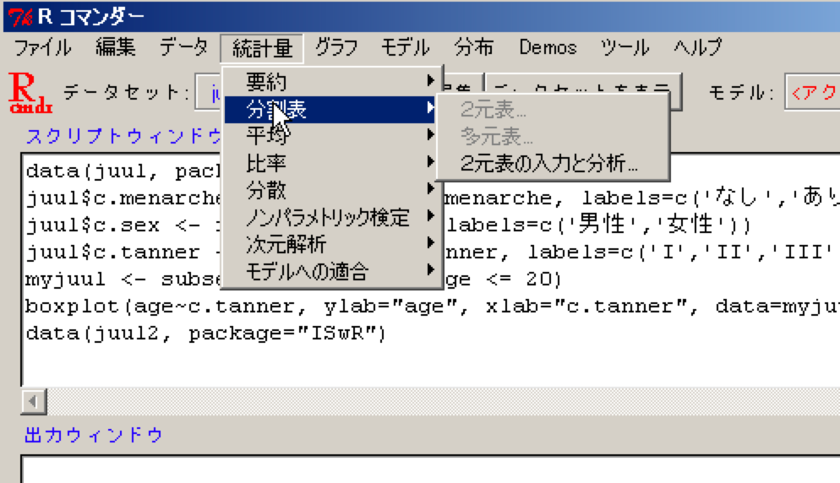
それが、因子化をしたあとの現在のデータセットでは、「２元表...」などが選択できるようになっています。これは、因子化をすることによって、このデータセットのなかのいくつかの変数はカテゴリカルデータである、ということがRに伝わったためです。Rはデータが数量データなのか、カテゴリカルデータなのかをいつも見ています。それに応じて処理を変更してくれるのです。それでは、「分割表」から「２元表...」を選んでみましょう。
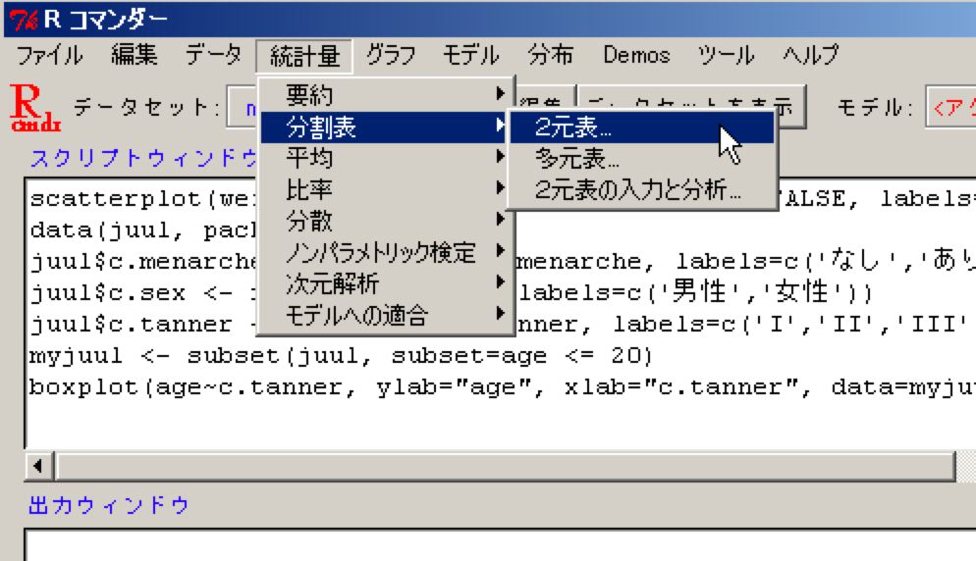
この「２元表」とは、いわゆる２×２の分割表です。行、列それぞれに指定したカテゴリカル変数の値に基づいて、それぞれの条件を満たすデータが「いくつあるのか」を集計して表にしてくれます。では、まずc.sexとc.menarcheでみてみましょうか。
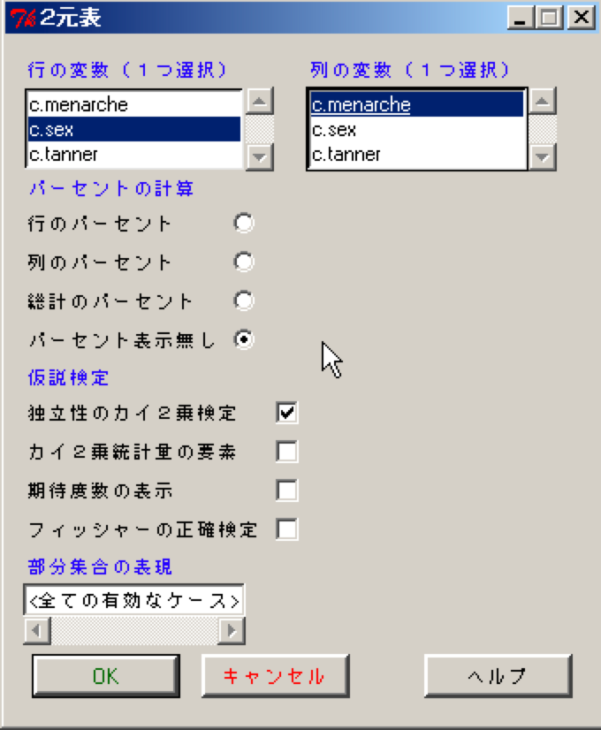
上のように指定して「Ok」を押すと...
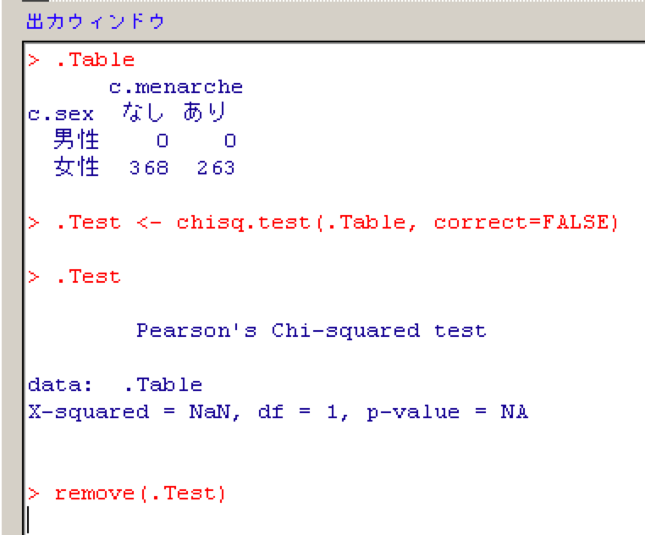
出力ウィンドウの上のほうに、c.sexとc.menarcheでクロス集計をした結果が表示されます。c.sexは性別, c.menarcheは初経の有無ですから、当然男性ではすべてゼロになりますね。何らかのデータ入力ミスがあれば、ここで気がつくことができます。では、今度はc.menarche と、c.tanner で集計してみましょう。
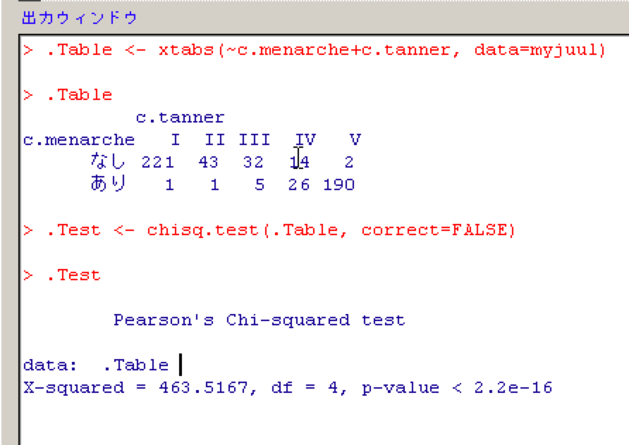
このように集計されます。初経の有無と、ターナーの成熟度分類の値には何らかの関係があるように見えますね。出力ウィンドウの下のほうには、この分割表（今回は成熟度分類が５段階なので、2x2ではないですが）に対してカイ２乗検定を行った結果が出ています。p値が非常に小さく、この２つのカテゴリ変数は独立しているという仮説が棄却できることがわかります。
なお、ここではやりませんが、分割表が2x2になったときには、「フィッシャーの正確検定」にチェックをいれるべきだったことも忘れずに。

１標本または２標本の検定
ここまでで、カイ２乗検定と相関係数の検定はやりましたが、おそらくもっともよく知られている検定、t検定についてはまだでしたね。figures6に戻って、まずは１標本の検定からやってみましょう。データセットをfigures6に指定しなおしたら、「統計量」メニューから「平均」, 「１標本t検定」にいきます。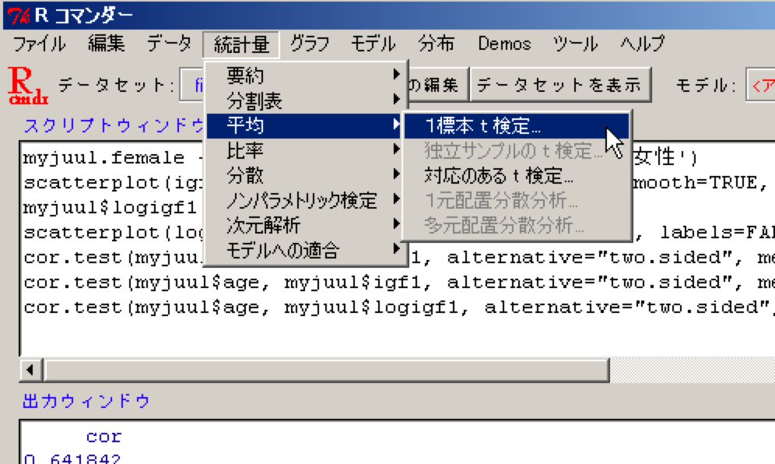
weightは平均74.33, 最大値95でしたから、この母集団は体重がちょっと重そうです。そこで、体重の母平均値が90kgである、ということを帰無仮説、90kgとはいえないということを対立仮説として、両側検定をしてみましょう。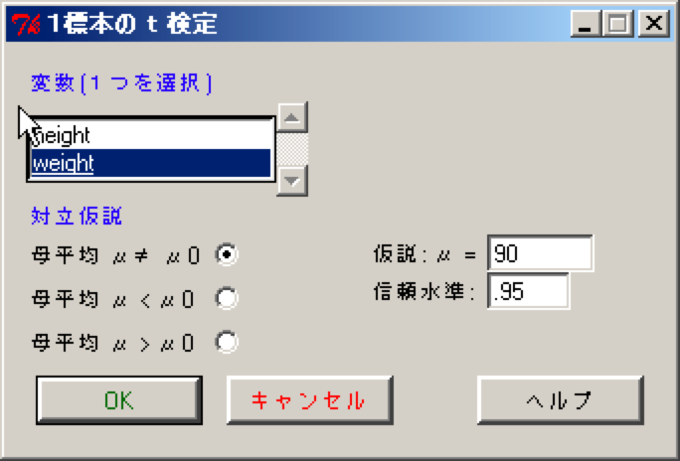
母平均値μに90を入力、対立仮説に母平均μ≠μ₀を指定して、Okを押してみます。
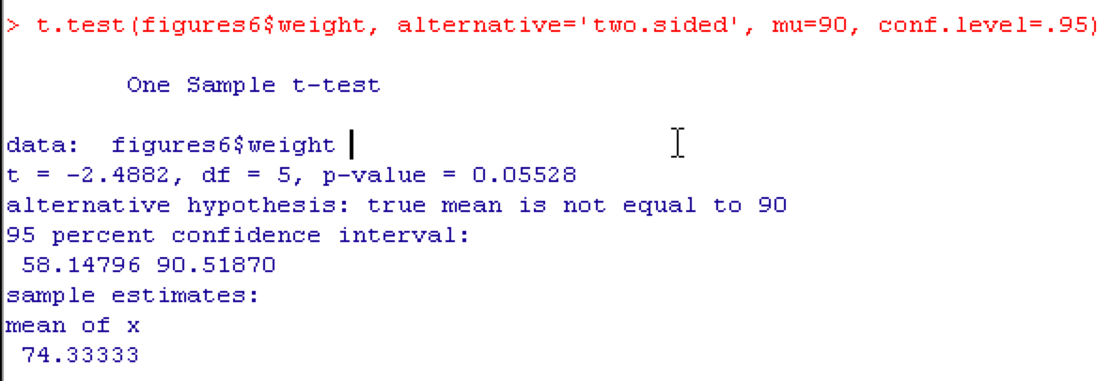
ということで、標本平均は74.33ですが、母平均値が90kgである、という仮説はp=0.055でぎりぎりですが棄却することができませんでした。そのため、母平均値が90kgということも否定できませんが、p値がぎりぎりであることに対応して、母平均値の95%信頼区間も58.1-90.5ですから、たとえば母平均値が91kgである、という仮説ですと棄却されることがわかります。そこまでは重くない集団のようです。

それでは、２標本の場合、すなわち、平均値の差の検定に移りましょう。使うデータはISwRパッケージ内の"energy"データセットです。「データ」→「パッケージ内のデータ」→「アタッチされたパッケージからデータセットを読み込む...」で、アクティブデータセットに指定しましょう。
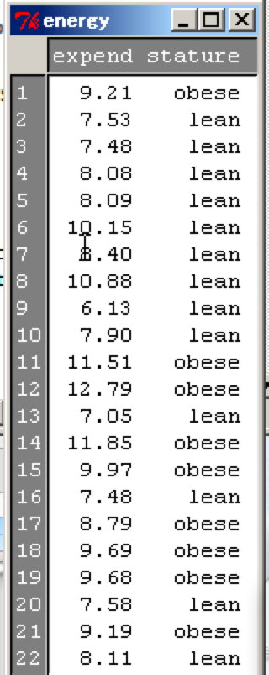energyデータセットは、やせている女性と太っている女性で、２４時間でのエネルギー消費量を測定したものです。変数expendがエネルギー消費量（単位はメガジュール）、statureは体型で、すでに因子化されています。
やせている場合と太っている場合で、エネルギー消費量の平均値に差があるかどうかが興味深いところです。

２標本のt検定は、「統計量」→「平均」→「独立サンプルのt検定...」です。
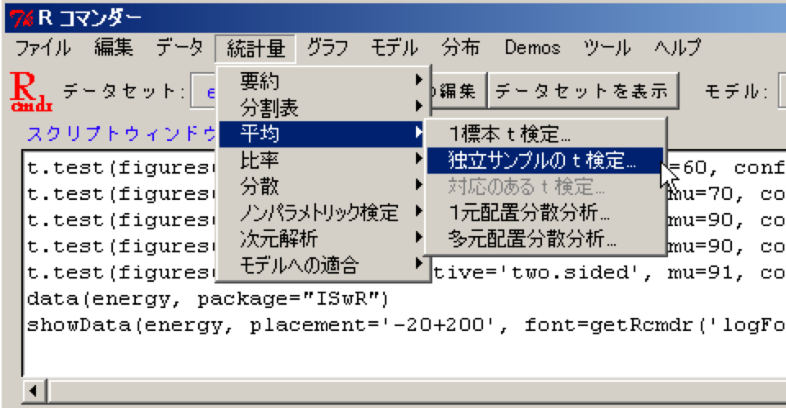
「独立サンプルのt検定」ウィンドウがでますから、差をとりたい「グループ」をあらわす因子として, 体型データのstature, 実際のエネルギー消費量をあらわす連続変数として、expendを指定します。グループ間で、測定値の母分散が等しいと考えられる場合は「等分散と考えますか？」に「Yes」をつけますが、ここでは必ずしもそうとは考えられないかなと思うので、「No」にしておきましょう。「Yes」の場合はStudentのt検定、「No」の場合はWelchのt検定となります。
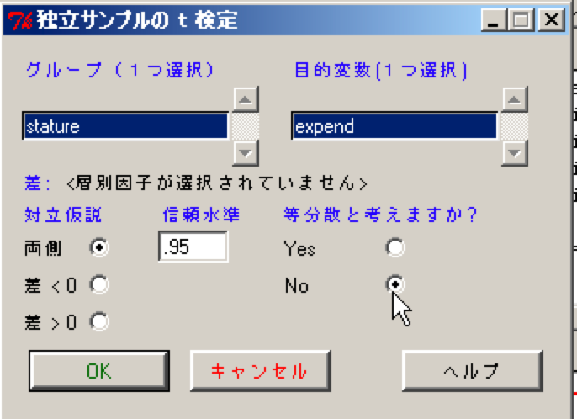
検定結果は出力ウィンドウです。
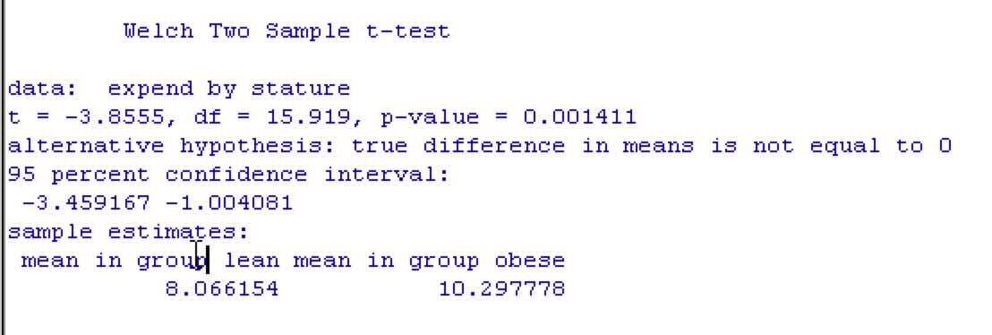
帰無仮説、「２群でエネルギー消費量の平均値には差はない」は、p値0.001ということで棄却されました。すなわち、やせている場合と太っている場合でエネルギー消費量には差が認められたことになります。この結果には、各群のエネルギー消費量の標本平均値もでていますね。それぞれ8.07と10.3です。
エネルギー消費量はおそらく正規分布すると思われますから、t検定で問題ありませんが、母集団の年齢構成にそもそも偏りがあることなどがわかっており、エネルギー消費量が正規分布しないことが明らかな場合などには、t検定を使うことは適切ではありません。このような場合、ノンパラメトリックな手法を用います。２標本の平均値の差の検定におけるノンパラメトリック法は、Wilcoxonの順位和検定です。「統計量」→「ノンパラメトリック検定」→「２標本ウィルコクソン検定...」にあります。
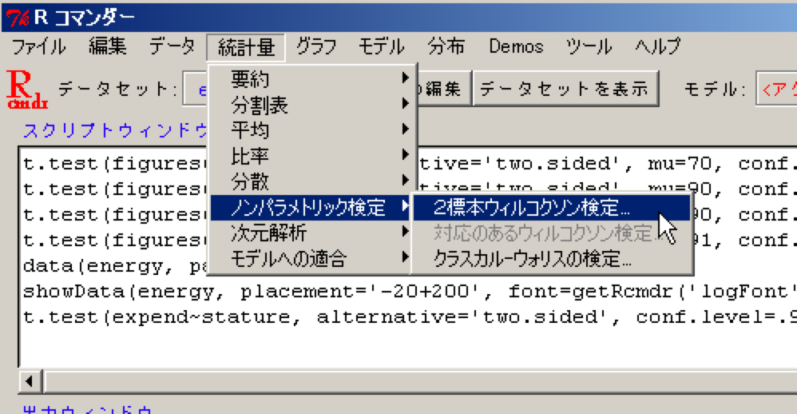
変数の指定方法は、t検定の場合とほとんど同じですね。
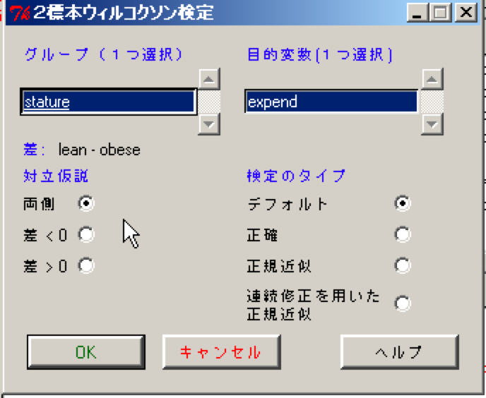
結果はp値が0.002と、t検定のときに比べて若干大きくなっていますが、２群が同じ母集団から抽出されたという帰無仮説は棄却され、やはりエネルギー消費量には２群で差があるという結論となります。ただ、t検定のほうが正規分布を仮定しているため、データから利用できる情報量が多くなり、差の検出力があがります。したがって、p値はt検定を用いた場合のほうが小さくなるのです。
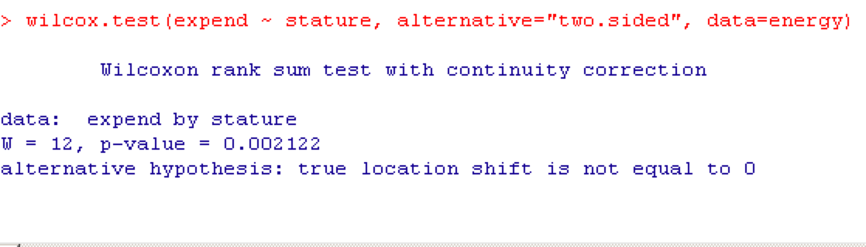

ではでは、次に「対応がある」データの場合に進みましょう。データは同じくISwRパッケージにある"intake"です。
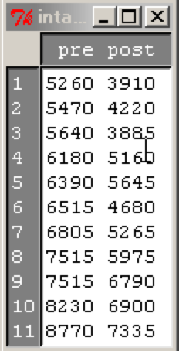intakeデータは小さいものですが、１１名の女性の月経前10日間と月経後10日間で、エネルギー換算した食事摂取量を比較したものです。月経前10日間の食事摂取量が変数pre, 月経後10日間がpostに格納されています。１人の女性について２回の測定が行われているので、pre群とpost群は「対応がある」２群ということになります。対応のある２群の平均値の差の検定には、やはりt検定という名前がついています。「統計量」→「平均」→「対応のあるt検定...」で呼び出してみましょう。

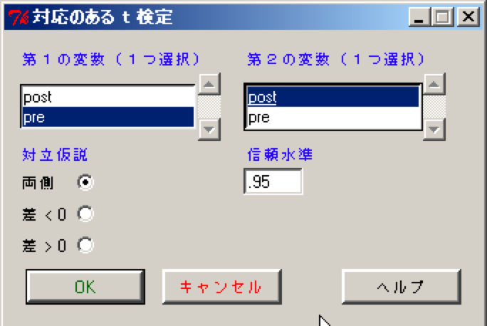
第１の変数、第２の変数として、それぞれの群のデータを示す変数を指定します。Okボタンを押せば、結果が出力ウィンドウに表示されます。
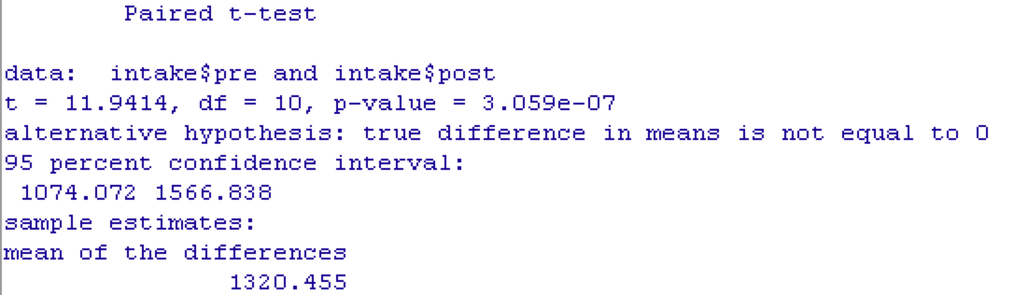
結果は通常のt検定と似ていますが、"Paired" t-test となっていることに注意しましょう。
p値は非常に小さく、月経前と月経後で摂取エネルギー量に差があったことが示されました。
一方、この検定もノンパラメトリック手法で行うこともできます。「統計量」→「ノンパラメトリック検定」→「対応のあるウィルコクソン検定...」です。
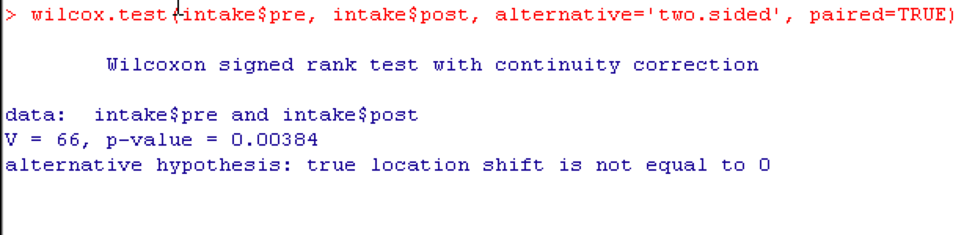
結果はやはり大きくは変化しませんが、p値は0.00384と、t検定に比べて大きくなっています。

回帰分析
続いて、データを数理モデルにあてはめることで、変数間の直線的な関係の有無を明らかにする解析手法、回帰分析に入っていきましょう。散布図のところで若干、これに近いことをしましたが、回帰分析とは、
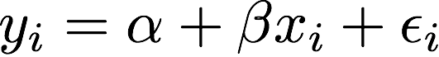
というように、x変数でyを説明することが適切かどうかを検討することです。
それでは、Rコマンダーで実際に回帰分析を行ってみます。今度のデータはやはりISwRパッケージ、thuesenデータセットです。
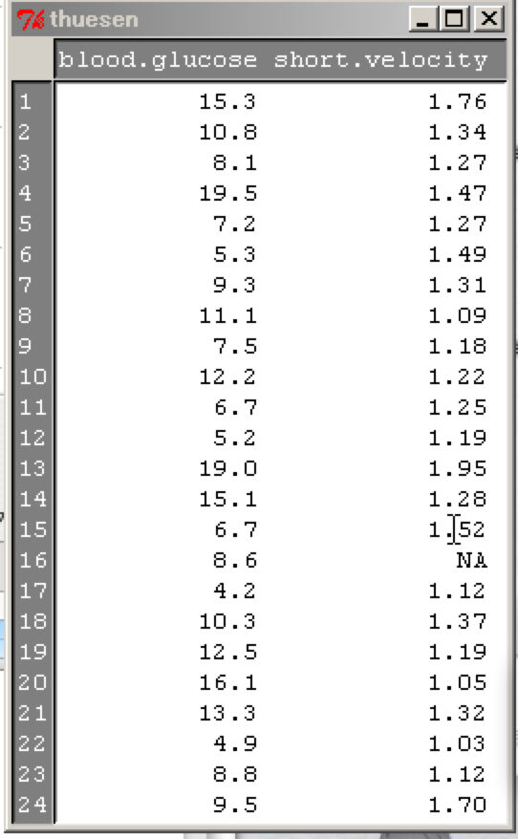データセットに含まれるのは blood.glucoseとshort.velocity という変数。これは、I型糖尿病の患者24人における、空腹時血糖値と、心エコーの結果から求められた心室内周短縮速度の平均値を示しています。心室内周短縮速度は、心臓の収縮機能を示す指標の１つで、この変動が血糖値の変化で説明できるかが興味あるところです。このように「ある変数でほかの変数を説明できるかを検討する」際には、変数間の関係を数式で示した「数理モデル」を構築するのですが、Rコマンダーではここでいよいよ、今まで赤いままだった「アクティブモデル」の出番となります。
thuesenをデータセットに指定後、「統計量」→「モデルへの適合」→「線形回帰...」を選びましょう。
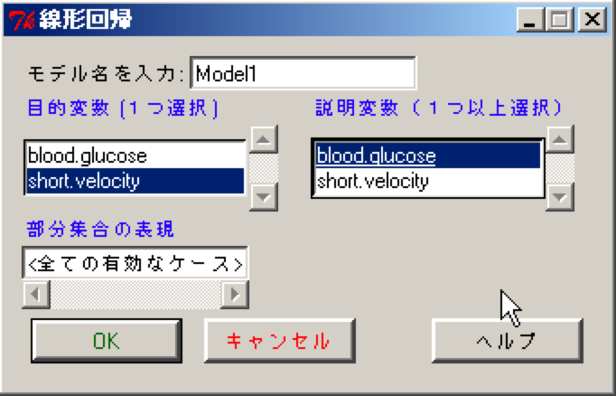
数理モデルは、変数と同様に名前がつけられ、作業スペースに保存されます。「線形回帰」ウィンドウが出たら、モデル名を「Model1」として名付け、目的変数（従属変数）にshort.velocity, 説明変数（独立変数）にblood.glucoseを指定してOkを押してください。
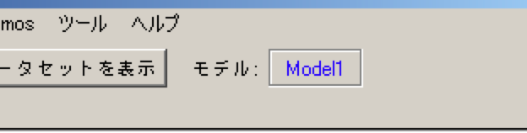
すると、出力ウィンドウに構築されたモデルの詳細が表示されるとともに、コマンダーの「モデル」欄にも、いま作成した「Model1」が入ります。
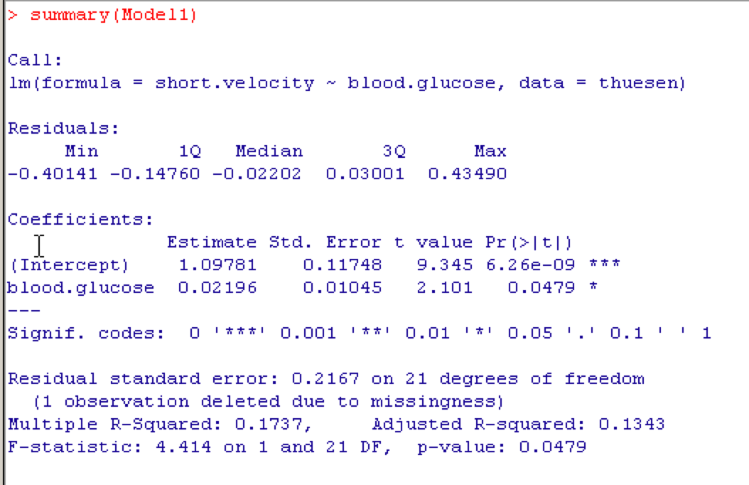
Model1は、このような数式であらわされます。
出力結果の「Coefficients」のところで、回帰係数の推定値(Estimate)をみると、1.10と0.020がでていますね。(Intercept)がαの値、すなわち切片で、blood.glucoseのところがβとなります。
α、βには、Estimateのほかにも、Standard Error、つまり推定値のばらつきも表示されます。推定値があまり大きくばらついているようなら、あまり信用のできない推定値ということになるでしょう。そして、t valueと Pr(>|t|) は、それぞれの回帰係数が0である、という帰無仮説をt検定で検定した結果のt統計量とp値を示しています。Pr(>|t|)のところが0.05未満であれば、帰無仮説は棄却され、回帰係数がゼロ（すなわち、その変数はまったく説明に寄与していない）とはいえないことになります。なお、切片のところでも一応p値がでていますが、切片がゼロかどうかはあまりモデルの解釈に影響しないので、それほど注目はされません。
このモデルがデータにどの程度よくあてはまっているのか？ということをあらわすのが、Residuals, すなわち「残差」です。Min, 1Q, Median, 3Q, Maxとありますが、これはデータの要約のところでもでてきた、最小、第１四分位点、中央値、第３四分位点、最大値です。回帰モデルは、この残渣の平均値がゼロになるように計算されているので、平均値は必ずゼロですからここには出てきません。モデルがよくあてはまるならば、残差はなるべく小さくなるべきであり、そして正規分布するべきですが、そうなっているかをここで簡単ではありますが確認することができます。
Residual Standard error のところは、残差のばらつきですから、実際の観測値が回帰直線のまわりにどの程度ばらついているか、ということを示しています。これはあてはめた測定値(short.velocity)の単位に依存する値なので、一般的なモデル適合度の指標値ではありませんが、測定値に比べてあまり大きいとあてはまりはよくないことがわかります。
Multiple R-squared は、説明変数と目的変数の間のピアソンの相関係数を２乗したものですが、これは回帰によって説明される偏差平方和が、総平方和の何％であるか、という値と同じことになります。分散分析のところでもう少し詳しく説明しますが、実は分散分析の考え方と回帰分析の考え方は統一的にとらえることができるのです。ここでは、このMultiple R-squared(R²)は全てのデータの変動のうちモデルによって説明できる割合を示していると理解してください。

